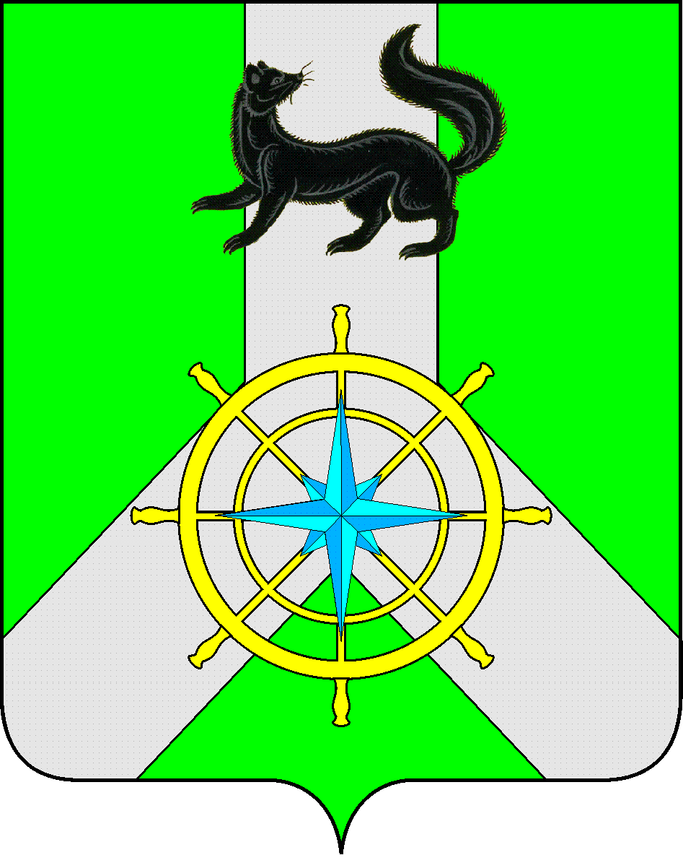
Р О С С И Й С К А Я Ф Е Д Е Р А Ц И Я

И Р К У Т С К А Я О Б Л А С Т Ь

К И Р Е Н С К И Й М У Н И Ц И П А Л Ь Н Ы Й Р А Й О Н

А Д М И Н И С Т Р А Ц И Я

П О С Т А Н О В Л Е Н И Е

от 17 мая 2016 г. |  | № 242
 | г.Киренск

Об определении дня проведении торжественных линеек,
посвященных окончанию учебного года для выпускников школ
Киренского муниципального района

Руководствуясь п. 28 приказа Министерства образования и науки Российской Федерации от 25 декабря 2013г. № 1394 «Об утверждении порядка проведения государственной итоговой аттестации по образовательным программам основного общего образования» и п. 31 приказа Министерства образования и науки Российской Федерации от 26 декабря 2013г. № 1400 «Об утверждении порядка проведения государственной итоговой аттестации по образовательным программам среднего общего образования» (с изменениями внесенными приказом Министерства образования и науки Российской Федерации от 16.01.2015г. № 9, с изменениями внесенными приказом Министерства образования и науки Российской Федерации от 24.03.2016 г. № 306)

ПОСТАНОВЛЯЕТ:

1.Определить 21 мая 2016 года днем проведения торжественных линеек, посвященных окончанию 2015-2016 учебного года для выпускников школ Киренского муниципального района.
2. Разместить данное постановление на официальном сайте администрации Киренского муниципального района.

Мэр Киренского муниципального района К.В. Свистелин

Исполнитель: О.С. Швецова

Согласовано:
Правовой отдел администрации
Киренского муниципального района

___________________________

